この度は図脳TeCAを導入いただき誠にありがとうございます。
このプログラムでは、図脳TeCAの設定情報の確認と変更、TeCA自体の起動、停止及び再起動を行うことができます。詳しい設定情報やご利用上の注意などは以下にまとめています。図脳TeCA運用の最適化にお役立てください。

- ツールについて

このツールは以下のフォルダにあります。

ファイル名 | Administratorのデスクトップにある「TeCAtools」フォルダにあります
TeCASettings.exe | メニュー型ＴｅＣＡ設定ツール
Tecacmd.exe | コマンドライン型ＴｅＣＡ設定ツール
TeBack.exe | コマンドライン型TeCAデータベースバックアップ/リストアツール

【ご注意】
このツール群は図脳TeCAのサーバー上でのみ動作するよう作られています。クライアントPCにインストールしても動作しませんのでご了承ください。

- 使い方

- ClientIDとSecretIDの確認
スタートボタンを右クリックして「WindowsPowerShell（管理者）」を起動してください。

- 「管理者：WindowsPowerShell」となっていることを確認
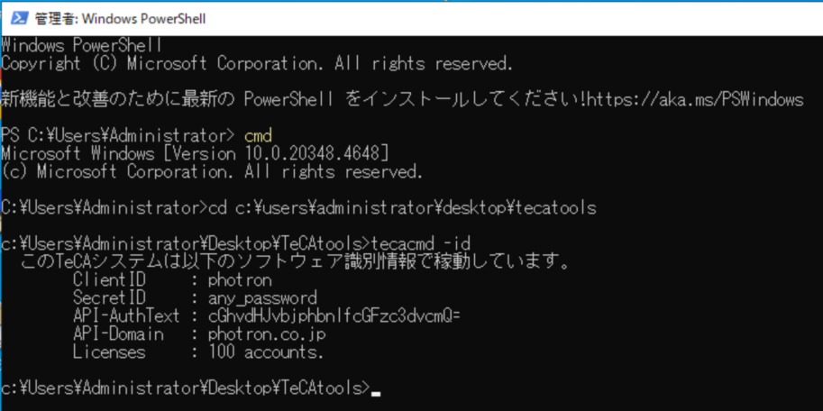

- 「cmd」でコマンドモードへ

- 「cd C:\users\administrator\desktop\tecatools」 でフォルダ移動

- 「tecacmd -id」 で確認します

このID２つを設定ツールで使用します

    - このID はお客様のシステム固有のIDですので、変更されることはありません、

- 設定ツールの起動と実行
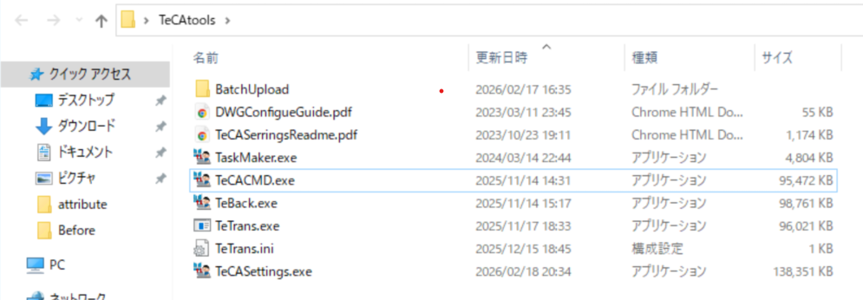
Administrator等、TeCAサーバーへのローカル管理者権限を持つアカウントでの起動が必須です

  - 起動直後は以下のような画面です。
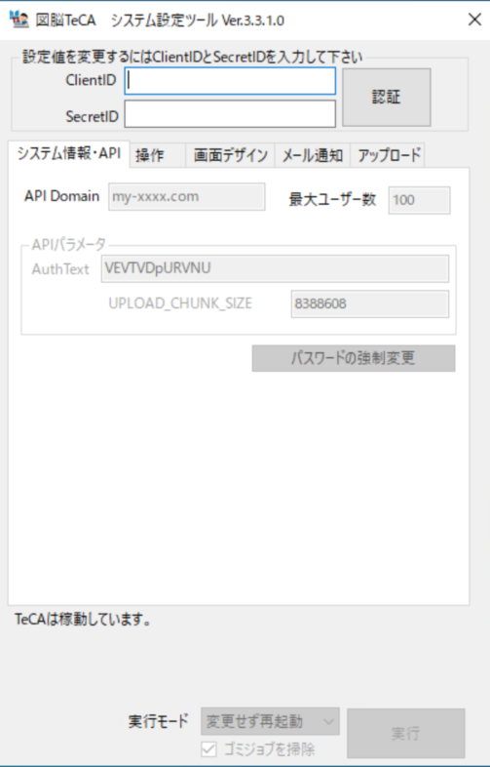
現在のシステム設定値です。
変更を行う場合はClientID、SecretIDを入力しますが、
赤枠内3項目はIDを入力しても変更は行えません。
前項で確認したIDを入力し、「認証」すると、設定が行えるようになります
実行モードを選択して実行します。

- 設定値を変更したら、実行モードを切り替えて[実行]を押してください。
実行モードは以下の4通りです。（いずれのモードでも、WidowsServerは再起動されません）
実行モード | 内容
変更せず再起動 | 設定内容の変更は適用せず、図脳TeCAを再起動します。
変更して再起動 | 設定内容を適用して図脳TeCAを再起動します。
TeCAを停止する | 設定内容の変更は適用せず、図脳TeCAを停止します。
TeCAを起動する | 設定内容の変更は適用せず、図脳TeCAを起動します。
[実行]押下後、再起動や停止は約３～４分、起動は30秒ほどかかります。
- 本ツール使用後は、右上の[X]でプログラムを終了してください。
「変更して再起動」を押して起動したあと、各クライアントでの初ログインでは、必ず「CTRL」＋「F5」を押すようにしてください。この操作は、サーバーの設定変更を各クライアントに反映するために必要ですが、1回だけ行えばあとは不要です。

- 設定値リファレンス

システム情報・APIタブ | 変更 | 内容
API Domain | ✕ | 「図脳TeCA-API」でのプログラミングに使用するログインIDを宣言する際、付与しなければならない文字列です。  （例）API Domainが[Photron.co.jp]、TeCAへのログインIDが[taro]なら、  APIのコードでは[taro@photron.cojp]と記述します。
最大ユーザー数 | ✕ | ご契約いただいた最大アカウント数です。
AuthText |  | 「図脳TeCA-API」でのプログラミングに使用するAuthText文字列です
UPLOAD_CHUNK_SIZE | 〇 | 「図脳TeCA-API」でアップロード系APIを使用するときに影響するパラメータで、大きなファイルをアップロードするときにファイルを分割するサイズです。
パスワードの強制変更 | 〇 | TeCA用のログインアカウントについて有効期限とパスワードを変更することができます。

操作タブ | 変更 | 内容
1回あたりの最大変換数  （即時変換） | 〇 | アップロード操作（チェックインも含む）では、システム内部でサムネールやプレビュー表示用のPDFを作ります。この操作1回につき、最大何ファイルまでPDF変換処理をするかを決める設定値です。この数を超えてアップロードされた場合は処理が保留され、夜間バッチで変換処理が行われますので、「変換最大数」よりも若干小さい値にしておくことをお勧めします。「1回あたりの最大変換数」は稼働時間帯でのサーバーパワーを消費しますので、あまり大きくしないようにしてください。
変換最大数（夜間バッチ） | 〇 | アップロードされでもPDF変換が保留扱いになってしまったファイルは、夜間に変換を行います。この値は、夜間に最大何ファイルまで処理するかを設定します。バッチ処理自体の開始時刻はタスクスケジューラで管理されていますので、始業時間にかぶらないような数値にすることをお勧めします。なお、１ファイル当たりの平均的な変換処理時間は15秒が目安です）  （例）夜間バッチが23:00に起動し、始業時間は翌日9:00である場合、夜間バッチを動作せさせることができるのは最大10時間ですが、余裕をもって7時間とすると、  7時間で処理できるのは、7x60(分)ｘ４＝1680(ファイル)となるので、この設定値は1680とすればよいことになります。
画像変換モード | 〇 | 画像系ファイルの変換処理を選択します。推奨はEXモードです。  【EX】画像ファイルに適したPDF変換処理を行います。（初期設定）  【CAD】 図脳CADエンジンによるPDF変換処理を行います。
縦スクロールバッファ | 〇 | アップロードで大量のファイルを処理すると、ファイル一覧確認画面のでスクロールがバッファオーバーとなってカクカクな表示をすることがあります。その場合にこの数値を一段階上げていただくと、動作が改善します。（標準値：１００）
ログモード | 〇 | メイン画面のログ機能ではなく、システム内部ログの出力モードです。  （出力先：C:¥teca¥log）  INFO: 最低限の内容でログを出力します  DEBUG：トラブル発生時の動作トレース用ログを出力します。
ログインタイムアウト | 〇 | ログインしてから、無操作状態が続いた場合、強制ログアウトするまでの時間を最大360分まで設定できます。
DWG変換設定ファイル | 〇 | TeCA内で自動生成されるPDFのうち、DWGファイルについては、レイアウト空間の取り扱いなどの詳細設定を変更することができます。  【変更手順】  - ［取り出し］ボタンを押すと、現在の設定がデスクトップにファイルで取り出せます  （ファイル名称：DWGファイルの変換設定.cfg）。  - 設定ツールと同じフォルダにある「DWGConfigureGuide.pdf」を参考に、「DWGファイルの変換設定.cfg」をテキストエディタで修正してください。  - 修正した設定ファイルは、「ここが空白なら（以下略）」のボックスにドラッグして下さい。隣のボタンの表示が「更新」に変わったら押下し、システムに反映（※）します。  - 「変更して再起動」の実行を行わなくても、この時点で設定変更が完了します。

画面デザインタブ | 変更 | 内容
手のひらツールを最初から使用可能にする | 〇 | メイン画面右下のプレビューウィンドウで、手のひらツール（マウス左ボタンのドラッグ操作によるダイナミックな画面スクロール動作）をデフォルトで使用可能にするかどうかを設定します。
表示拡大率 | 〇 | メイン画面右下のプレビューウィンドウについて、デフォルトの画面拡大率を変更します。  自動ズーム： 画面中央にPDF全体が収まるよう拡縮調整して表示します（規定値）  実際のサイズ： PDFの解像度とモニタの解像度を１：１にして表示します  高さに合わせる：ページ高さ方向がウィンドウに収まる大きさに拡縮調整します  幅に合わせる：ページ横幅方向がウィンドウに収まる大きさに拡縮調整します  ページのサイズに合わせる：1ページが縦と横で収まるように拡縮表示します。
1ページあたりの最大行数 | 〇 | 構成図面や関連ファイル等でのファイル選択用ポップアップウィンドウについて、表示行数を調整します。
ファイル名欄を広くする | 〇 | ファイル選択ポップアップウィンドウで、ファイル名称の桁数を広げます。  - この機能を使用すると、すべてのポップアップウィンドウが横長になります
サムネイルサイズ | 〇 | メイン画面右上の検索結果ウィンドウについて、サムネイルサイズを変更します。
展開リスト行数を3行以上にする | 〇 | ワークフローの申請ファイルの一覧リストを3ファイル固定か、ファイル数に応じた伸縮とするかを選択します。規定はOFF（３ファイルの固定）です。
下端にある選択肢の表示位置を調整する | 〇 | 画面解像度の高くないPCにおいて、属性変更画面を使用する場合、下端部がブラウザ下端に隠れてしまう場合、選択肢が隠れないよう表示位置を自動調整します
スクロールバーを最新版位置に置く | 〇 | 履歴ウィンドウを開いていて、別ファイルに切り替えたときののスクロールバーの挙動について、  OFF：ファイル切り替えに関係なく、スクロール位置を保持します（既定）  ON： ファイル切り替えと同時に、最上部（最新の履歴）の位置へ移動します

メール通知タブ | 変更 | 内容
メール通知機能 | 〇 | メール通知機能自体を使用するかどうかを設定します
「TeCA内SMTP」で設定する | 〇 | ＴｅＣＡサーバー上のＳＭＴＰサービスから通知メールを送出したい場合に、このタブページ内の設定を一括で調整します
プロトコル | 〇 | 送信メールサーバーのプロトコルを設定します
ＳＴＡＲＴＬＳ | 〇 | 送信メールサーバーでSTARTLSの利用が必要な場合にONとします
ポート | 〇 | 送信メールサーバーの接続ポートです
サーバー | 〇 | 送信メールサーバーのIPアドレスやURLを指定します
送信者名 | 〇 | メールヘッダの送信者名です
ＳＭＴＰ認証 | 〇 | 送信メールサーバーでSMTP認証が必要な場合にONとします
送信メアド | 〇 | 送信サーバーのログインアカウントで、メールヘッダのFromです。
パスワード | 〇 | SMTP認証を使用する場合のパスワードです
送信タイムアウト | 〇 | 送信メールサーバーの送信タイムアウトを指定します

アップロード・公開タブ | 変更 | 内容
アップ時のファイルサイズ | ✕ | アップロードするファイルの最大バイト数
1操作でアップできる最大ファイル数 | 〇 | アップロード１回で同時に処理可能なファイル数です。この数値以上にアップロードしようとするとエラーになります。
公開日時、公開前閲覧者機能を使用可能にする | 〇 | 属性変更ウィンドウ内で占有面積の大きい公開関連機能を非表示にします。  ON：表示します。（既定）  OFF：非表示にします。公開関連機能も使用不可能になります。
ワークフローを完了したら自動公開する | 〇 | ワークフローが完了したとき、添付したファイルを自動で公開ONに切り替えます。これは、回覧や承認といったワークフロー種別に関係なく、最終ステップの完了により行われます。  ON:公開スイッチを自動でONにします。  OFF：何もしません（従来動作。既定です）
アップロード直後は非公開にする | 〇 | ファイルをアップロードしたとき、公開スイッチのデフォルト動作を設定することができます。  ON:非公開がデフォルトになります。  OFF：公開がデフォルトになります。（従来動作。既定です）
差し替え、チェックイン直後は非公開にする | 〇 | ファイル差し替えやチェックインをしたとき、公開スイッチのデフォルト動作を設定することができます。  ON:非公開がデフォルトになります。  OFF：公開がデフォルトになります。（従来動作。既定です）
フラグ属性で「公開スイッチと連動」を使う | 〇 | フラグ型の属性項目に対して「公開スイッチと連動」を使用するか設定することができます。  ON:属性設定でフラグ型に限り「公開スイッチと連動」を使用できます。  OFF：「公開スイッチと連動」は使用不能です（従来動作。既定です）

- ワークフローで承認を得てから自動公開するには

１．デフォルトの公開スイッチを変更しましょう
図脳TeCAの「公開スイッチ」はデフォルトがON（公開する）となっていますが、
実際の運用シーンでは「ワークフローによって承認を得てから公開する」ことが多くあるので、
  - ワークフローへ回送するファイルはいったん「公開：OFF」に設定
  - ワークフローに回して承認を得る
  - 再度公開：Onにする、
というやや煩雑な手順を行う必要があります。

Ver1.15.0からは、その緩和に向け「公開スイッチ」のデフォルトを設定可能としています。
ファイルをアップロードする機能は３つありますので、対応する設定もそれぞれ設けられています。
アップロード | アップロード直後は非公開にする
差し替え | 差し替え、チェックイン直後は非公開にする
チェックイン | 差し替え、チェックイン直後は非公開にする
これらをOnにすることで、上記3操作においてはデフォルトが非公開となります。

２．ワークフロー完了時に自動公開しましょう
「ワークフローを完了したら自動公開する」をONにしておけば、非公開のままワークフローに流れたファイルは、完了と同時に公開へ自動切り替えできるようになります。

ただし、この処理はワークフロー種別（回覧、承認など）に関係なく、完了と共に実行するので、回覧や受け取りであっても自動で公開ONに変更されます。「非公開」のまま回覧や受け取りを行う処理には適しません（回覧完了と同時に公開になってしまいます）のでご注意ください。

３．公開/非公開をツリーに反映するには
「フラグ属性で「公開スイッチと連動」を使う」をＯＮにすると、公開/非公開の状態を任意のフラグ型属性に自動複写が可能となり、検索やツリーで「公開/非公開」を検索条件に利用することができるようになりました。
このスイッチをＯＮにすると、フラグ型属性に限り設定画面で「公開スイッチと連動」機能が使用可能になります。Onにすれば公開/非公開の状態が一方通行でその属性に自動複写されますので、ツリーの設定や検索条件としてご利用ください。
ただし、「公開スイッチと連動」しているだけですので、この設定を施したフラグ属性項目を変更しても表示/非表示が切り替わる動作にはなりませんので、ご注意ください。また、「表示/非表示」はそのファイルを登録した人と、システム管理Gに属する人のみが使用可能なのは従来と変更はありません。

- TeBack（データベースバックアップツール）
TeBackの実行中は図脳TeCAが完全停止します。ユーザー様がいないことを確認の上でご利用ください。

Ver2.75Aから追加された、コマンドラインベースのツールです。
デスクトップにある「TeBack.exe」を任意のフォルダに配置し、ローカル管理者権限でご利用ください。

・バックアップ
TeBack -o 保管フォルダ [-v] [-d 日数]
-v | メッセージを表示します。コマンドプロンプトからの実行時にご利用ください。  このオプションを指定しない場合、すべてのメッセージが非表示となります（タスクスケジューラ用のモードです）
-d 日数 | 過去のバックアップデータを、何日前までの分を残して抹消するかを指定します。  このオプションを指定しなかった場合、過去データの抹消は行いません。
- 保管フォルダ フルパスでの指定必須ですが、「\\共有サーバ名￥共有フォルダ名」での指定も可能です。
存在しないフォルダは指定できません。
- ログ デフォルト出力先はC:¥TeCA¥LOG¥BACKUPです。環境変数[TeBackLOGDIR]で
変更することができます。
- 出力データ PostgreSQLの「pg_dumpカスタムモード」のファイル形式で出力しています。通常モードと比べ、
ファイルサイズや出力時間がほぼ半分、という特徴があります。

【実行例】 TeBack -o R:\TeCA-Back -d 30
TeCAデータベースをバックアップし、保管フォルダに保存します。その際、保管フォルダ内で当日から30日以前に保管されたバックアップデータがあればすべて抹消します。（コマンドメッセージは一切表示せず、すべてログに記録しますので、タスクスケジューラでご利用される場合に適しています）

・リストア
TeBack -i 保管フォルダ [-v] [-u]
保管フォルダ内のバックアップデータから選択し、実行する対話型のリストアです。
-v | メッセージを表示します。コマンドプロンプトからの実行時にご利用ください。  このオプションを指定しない場合、メッセージが減少します
-u | リストア直前のDBを、アンドゥDBに保管してからリストアを行います。アンドゥDBに保管されたデータは、再度このオプションを使用したリストアを行うと新しいデータで上書きされます。また、このオプションを指定しなかった場合、アンドゥＤＢは上書きされず、そのまま残り続けます。
- 保管フォルダ フルパスでの指定必須ですが、「\\共有サーバ名￥共有フォルダ名」での指定も可能です。
存在しないフォルダは指定できません。
- ログ デフォルト出力先はC:¥TeCA¥LOG¥BACKUPです。環境変数[TeBackLOGDIR]で
変更することができます。

【実行例】 TeBack -i R:\TeCA-Back -v -u
C:\Users\Administrator\Desktop>TeBack -i R:\TeCA-Back -v -u
OutMode: -1
days : 0
Path : R:\TeCA-Back
以下のバックアップが見つかりました。

230720
230721

上記からリストアする日付を入力して下さい.
日付6文字で[Enter] 中止[Enter]： 230721

- TeCAを停止中です。
TeCAは正常にSTOPしました.
TeCAは正常にPG_REBOOTしました.
[db0][psql.exe]MSG:ALTER DATABASE.
[db1][psql.exe]MSG:ALTER DATABASE.
[db2][psql.exe]MSG:ALTER DATABASE.
- 現在のDBをアンドゥDBへ退避しました.
[db0][createdb.exe]完了.
[db1][createdb.exe]完了.
[db2][createdb.exe]完了.
- 新DBの準備が完了しました.
[db0][pg_restore.exe]完了.
[db1][pg_restore.exe]完了.
[db2][pg_restore.exe]完了.
- 新DBへデータをリストアしました.
- TeCAを起動します。
TeCAは正常にSTARTしました.
--TeBack End--

C:\Users\Administrator\Desktop>

・アンドゥ
TeBack -r
リストアで[-u]によりアンドゥDB退避されているデータからのリストアを行います。

【実行例】 TeBack -r
. C:\Users\Administrator\Desktop>teback -r
- TeCAを停止中です。
- アンドゥDBの存在を確認しました。
- 現在のDBを抹消しました。
- アンドゥDBから復元を行いました.
- TeCAを起動します。

C:\Users\Administrator\Desktop>

・アンドゥ抹消
TeBack -k
リストアで[-u]によりアンドゥDBに退避されているデータを削除します。

【実行例】 TeBack -k

C:\Users\Administrator\Desktop>teback -k
- TeCAを停止中です。
- アンドゥDB0を抹消しました.
- アンドゥDB1を抹消しました.
- アンドゥDB2を抹消しました.
- TeCAを起動します。

C:\Users\Administrator\Desktop>

- 更新履歴

2023-2-24 Ver1作成

2023-3-7 Ver2 作成
・起動用ショートカットが管理者権限昇格するよう変更
・ファイルを訂正する際に、ReadOnly違反で落ちる不具合を修正
・ログモードを修正しても、システムに反映されない不具合を修正

2023-3-8 Ver2.３作成
・メール設定を可能にした

2023-3-9 Ver2.5作成
・Upload_chunk_size を変更可能とした。
・メール設定の結果、UTF-8の定義が一部欠落している場合があったことの修正
・「TeCAサーバー内SMTP（Port25）を送信先とする場合の推奨設定」に自動設定するボタンを追加

2023-3-12 Ver2.6作成
・DWG設定ファイルの取り出しと、書き戻し機能を追加した。
・スタートメニューに、「DWG設定アイルの解説」を作成。

2023-4-6 Ver2.7作成
・追加ライセンス購入時の機能を追加した。
ー TeCAInfo.txtを出力する機能。
ー ライセンスファイルのDragDropから[変更して再起動]を実行すると、ライセンス数を変更できる機能。
・ログインタイムアウトの時間設定を可能とした。
・共用ライブラリによるソースコードの簡素化を実施した。
・多重起動できてしまうバグの修正
・Supervisorモードのパスワードを変更。

2023-4-19 Ver2.71作成
・TeCA起動時「PDF変換（EX）」のサービスも起動するようにした。
（PDF変換サービスが無い場合はアラート表示しつつ動作は継続）

2023-５-9 Ver2.72作成
・TeCA構築後の初回起動時、[認証]のあと「メール通知機能：OFF」でもメール設定が変更でき、[変更して再起動]すると落ちるバグの修正
・メール設定STARTTLSの構文が違っていたバグの修正

2023-５-19 Ver2.73作成
・「ゴミジョブを掃除」（通称「パイプマンバッチ」）を実装。夜間バッチ実行中に誤って再起動をかけてしまった際の「ジョブ詰まり」を掃除する。
・「実行モード」コンボ切替による各アイテムの不自然なロックを抑制。

2023-6-21 Ver2.74作成
・スクロールバッファ修正時にapp.jsを破損してしまう場合があるバグの修正
・エラーで中断してもシステム設定値を書き換えてしまう場合がある不具合の修正
・管理者昇格できなかった場合、処理を止めるよう訂正

2023-７-４ Ver2.7５作成
・TeCA終了処理時に全文検索エンジンの挙動を最適化するよう、[ゴミジョブを掃除]に属性レコードのインデックス再構成処理を追加した。

2023-７-21 Ver2.7５A作成（TeCASetting2.75＋TeBack1.00）
・新規ツール「TeBack」を追加した。TeCAデータベースのバックアップとリストアをPostgreSQLのバイナリダンプモードを利用して実施するコマンドラインベースのツール。

2023-８-13 Ver2.7６作成（TeCASetting2.76＋TeBack1.01）
・「TeBack」のリストア実行によりアップロードができなくなる場合がある不具合の修正。
・「TeCASettings」に、手のひらツールのデフォルトON/OFFを追加。

2023-10-31 Ver2.77作成（TeCASetting2.77＋TeBack1.01）
・スクロールパラメータの書込禁止によりライセンス追加機能が動作しない場合がある不具合の修正。
・プレビューウィンドウのデフォルト表示拡大率を「自動/横幅フィット」から選択可能とした。

2025-3-14 Ver2.80作成
・公開機能の追加
・実行ボタンを連続押しすると強制終了する不具合の修正
・DB再起動時にデフラグ処理とインデックス再生成、インデックスごみデータ抹消を確実に実行できるよう修正
・DB再起動時にDBデータの不整合を直す処理を追加
・プレビューウィンドウの表示幅機能を拡張
・画像ファイルのPDF変換で、CADモードと、拡張モードに選択可能とした。

2025-5-14 Ve3.00作成
・メニューのタブデザイン化
・パスワードとパスワード期限を強制変更できるボタンを追加
・ファイル選択ポップアップのリスト行数と、フィールド幅の拡大スイッチを追加
・検索結果ウィンドウのサムネールサイズを変更可能とした。
・公開機能を使用可能にする（Ver1.12以上のみ有効）

2025-11-14 Ve3.10作成
・ログインタイムアウトの設定で2時間以上の設定が機能しない場合がある不具合の修正
・1.15.0でのOSS最適化に対応
・ワークフローの3行表示固定を拡縮型に切り替える機能を追加

2026-01-13 Ve3.20作成
・公開フラグに連携機能を追加
・公開機能を使用不能な設定にしたとき、属性変更が機能しないことがある不具合の修正
・属性変更でコントロールが下端に隠れる場合の設定変更を追加

2026-02-13 Ve3.30作成
・公開/非公開関連機能の全面見直し

